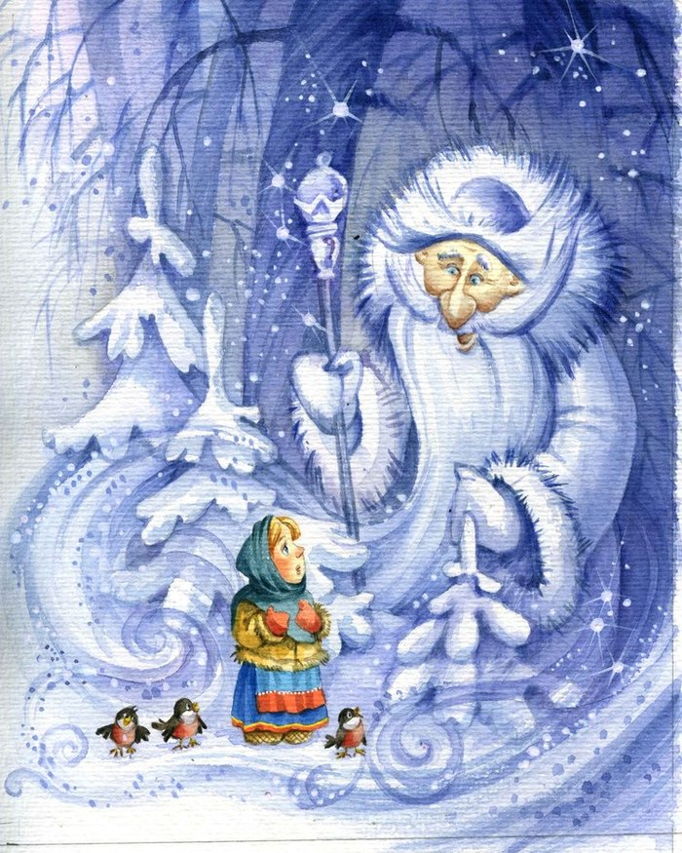
ДЕТСКО - РОДИТЕЛЬСКИЙ ПРОЕКТ

Подготовили:
Мезина Ю.Н
Дмитриева Ю.В.

2016 г.
ДЕТСКО - РОДИТЕЛЬСКИЙ ПРОЕКТ «СКАЗОЧНЫЙ МИР»
Вид проекта | Информационно – игровой.
Тип проекта | Групповой, совместный с родителями
Длительность проекта | Краткосрочный (с _ – _)
Участники проекта | воспитатели, дети средней группы, родители.
Актуальность | Огромной любовью пользуется у детей сказка. Сказка – древнейший жанр устного народного творчества. Она учит человека жить, вселяет в него оптимизм, веру в торжество добра и справедливости. За фантастикой и вымыслом скрываются реальные человеческие отношения. Отсюда и идет огромное воспитательное значение сказки. Данная тема очень актуальна во все времена.
Цель проекта | создание условий для проявления детского интереса к книгам и чтению художественной литературы.
Задачи проекта | 1. Учить узнавать персонажи сказок по загадкам, иллюстрациям, стихотворениям; пересказывать содержание; высказывать свое отношение к героям сказки.  2. Закреплять умения использовать средства выразительности (позы, жесты, мимику, интонации, движения) и разные виды театров (бибабо, пальчиковый, театр картинок, настольный) при передаче содержания сказки. Совершенствовать навыки самостоятельно выбирать сказку для вечернего прочтения.  Формировать у детей запас литературных художественных впечатлений. Развивать творческую самостоятельность и эстетический вкус.  3. Воспитывать партнерские отношения между детьми, коммуникативные качества. Создавать радостный эмоциональный настрой, поощрять творческую инициативу. Раскрывать ценности традиции семейного чтении и совместного творчества детей с родителями.
Ожидаемые результаты | для детей:  - проявляет интерес и любовь к сказкам;  - знает и называет прочитанные сказочные произведения, тексты, персонажей, мораль;  -узнаёт сказку по загадке, иллюстрации, стихотворению,  содержанию, описанию событий;  - использует различные виды театров;  - умеет использовать различные средства выразительности;  - умеет самостоятельно выбирать сказку для чтения и театрального обыгрывания.  для родителей:  - проявляет интерес к совместной деятельности с ребёнком по данной теме;  - помогает развивать творческие способности ребёнка;  - изготавливает совместно с ребенком атрибуты для оформления «сказочного окна».
Продукт проекта | Оформление «сказочного» окна по мотивам сказки «Морозко».
Материалы и оборудование: | Иллюстрации к сказкам, картон для изготовления атрибутов, ткань, кукла, различные виды театров (би-ба-бо, настольный, рукавичка, пальчиковый и т.д.), д/игры по сказкам.
Этапы проекта. | 1.Подготовительный  2.Основной  3.Заключительный

Подготовительный этап:
Постановка проблемы: спросить, любят ли дети сказки, хорошо знают содержание, героев, названия, прочитанных ранее, сказок? Ключевой вопрос – хорошо ли вы запоминаете сказки? Как можно узнать? Из предложенных вариантов принято, совместное с детьми, решение о проведении недели «Сказочный мир».

Основной этап:
Понедельник.
Книги сказок.
Цель: дать представление о различии книг по оформлению, толщине, содержанию иллюстраций.

Деятельность педагога. | Деятельность детей.
Загадывает загадку о книге: «Не куст, а с листочками, не человек, а рассказывает» | Пытаются разгадать загадку.
Устраивает выставку разнообразных книг сказок, иллюстраций к сказкам. | Ребёнок выбирает знакомую сказку и рассказывает о ней всё, что знает (название, о чём сказка, кто герои и т.д.).

Цифра три в любимых сказках.
Цель: закрепление знания числа три, умения считать до трёх, использовать в речи порядковый счёт до трёх; закрепление умения замечать число три в сказках.
Деятельность педагога. | Деятельность детей.
Вывешивает на магнитную доску иллюстрации сказок «Три медведя», «Три поросёнка», «Мохнатый, пернатый, да масляный».  Задаёт вопросы: «Как называются сказки? Сколько героев в сказке «Мохнатый, пернатый, да масляный?». Какое число вы услышали несколько раз?». | Узнают сказки, вспоминают их названия. Отвечают на вопросы. Определяют число «три».
Задание: «Назовите предметы в доме трёх медведей, которых по три».  Вывешивает иллюстрацию к сказке «Три медведя» | Находят предметы, которых по три и счётом доказывают свою правоту.
Вторник.
Маленькие фантазёры.
Цель: развитие воображения и творческих способностей.
Деятельность педагога. | Деятельность детей.
Предлагает пофантазировать на тему: «Если бы у меня был волшебный посох». | По желанию высказывают свой вариант, начиная с фразы «Если бы у меня был волшебный посох».

Среда.
Дидактическая игра «Скажи наоборот».
Цель: формирование умения подбирать слова противоположные по смыслу.
Деятельность педагога. | Деятельность детей
Произносит словосочетания, связанные с книгами и сказками. | Подбирают прилагательные или глаголы, противоположные по смыслу.

Четверг.
Дидактическая игра «Исправь ошибку».
Цель: обучение умению восстанавливать последовательно события по картинкам (кадрам).
Деятельность педагога. | Деятельность детей
С помощью картинок выкладывает на стол кадры из сказки «Волк и семеро козлят» не последовательно по содержанию. | Исправляют ошибку, восстанавливают события последовательно.
Какую песенку пела мама коза? | Хоровое исполнение песни.
Рисование на основе силуэта «Птичка-невеличка».
Цель: формирование умения воспроизводить рисунок по памяти на основании силуэта.

Деятельность педагога. | Деятельность детей.
Оставляет на магнитной доске изображение синички. | Рассматривают изображение, описывают характерные черты.
Убирает изображение. | Дорисовывают и раскрашивают синичку.
Пятница.
Загадки обманки по сказкам.
Цель: развитие внимания и памяти.
Деятельность педагога. | Деятельность детей.
Загадывает загадки-обманки. За правильный ответ даёт бумажную снежинку. | Отгадывают загадки.
Игра викторина «Угадай-ка сказку»
Цель: проверка знаний знакомых сказок, через стихотворную форму.
Деятельность педагога. | Деятельность детей.
Включает презентацию «Угадай-ка сказку» (автор стихов-загадок Ю.Гурин) | Участвуют в викторине
За правильный ответ даёт бумажную репку. | Подсчитывают репки.  Аплодируют победителю.

Задание для детей и родителей.
Цель: приобретение родителями знаний и практических навыков при взаимодействии с ребенком, становление партнерских отношений родителей и педагогов в совместной организации жизни группы.
Деятельность педагога. | Деятельность детей | Деятельность родителей
Предлагает детям, совместно с родителями:  -изготовить елочки и снежинки для оформления окна. | Дома выполняют задание.
-изготовить костюм для Настеньки из сказки «Морозко».
-изготовить шары для украшения елочки.
Заключительный этап:
Оформление «Сказочного окна», рассматривание поделок.
Совместное фото на фоне окна.
Просмотр любимых мультфильмов.

ВИКТОРИНА «УГАДАЙКА СКАЗКУ»
